Okhaldhunga Times juni 2019
Kjære venner
Elleve leger!
I de siste numrene av OT har vi skrevet om ny fysioterapeut, ny tannlege og ny sykepleierskole. Det nye nå er antall leger:
Tidligere var det vanskelig å rekruttere leger hit til Okhaldhunga. Nyheten er at dette har snudd, og akkurat nå vi er flere leger her enn noen gang. De fleste er her som ledd i sin spesialist-utdanning i General Practice. Målet med slik utdanning i Nepal er at de skal bli i stand til å takle alle de utfordringene de vil møte som ledere av distrikts-sykehus ute i fjellene. Til det får de praktisk erfaring under veiledning her hos oss. Midt i mai var vi elleve leger ansatt her ved sykehuset, hvorav tre overleger. De øvrige åtte har en del klinisk erfaring etter «doktorskolen», men er ennå ikke ferdige spesialister. Det er disse som skal drive Nepals helsevesen i fremtiden, så det er en utrolig inspirerende gruppe å veilede.
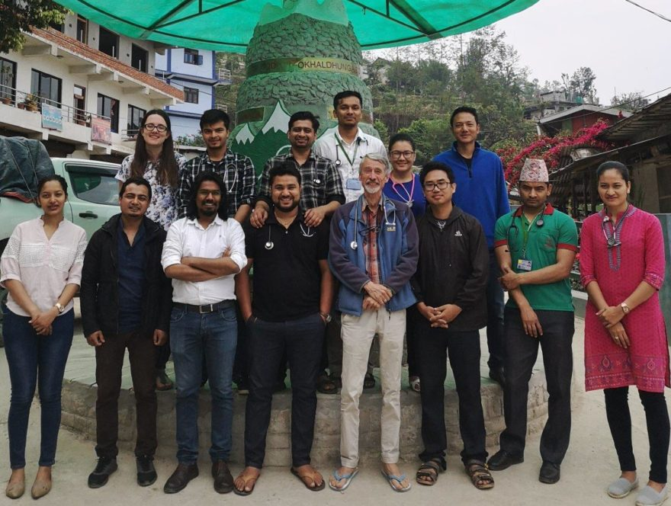Elleve leger ansatt her ved sykehuset! Det er mer enn noen gang før. Her er alle elleve samlet, sammen med våre to tannleger og en engelsk medisinerstudent. Et flott kollegium å jobbe i!
Altfor tidlig fødsel
Hun bor nede ved en av de store elvene i Nepal, der klimaet er tropisk selv om det ikke er mer enn få timers bilkjøring herfra. Med bedret veiforbindelse har vi blitt også «deres sykehus». Nå var hun gravid for første gang, og med tvillinger. Så begynte riene altfor tidlig, svangerskapet var ikke stort mer enn halvgått da hun kom hit første gangen. Riene ble stoppet med medisiner, det hele roet seg og hun ble skrevet ut etter noen dager.
Etter få uker kom hun tilbake igjen, nå i full fødsel som ikke lot seg stoppe. Hun fortalte at det var tretten uker igjen til termin. Barn som blir født så mye for tidlig overlever som regel i rike land, men de har ikke sjanse til å greie seg under så enkle forhold som her. Så vi fortalte henne og mannen at det så dårlig ut. Få timer senere ble det født to bittesmå gutter. Én av dem veide nøyaktig 1 000 gram, den andre litt mer. De var åpenbart født altfor tidlig, men likevel ikke så håpløst umodne som vi hadde trodd. Antagelig tok mamma’n litt feil på datoene.
De ble lagt i hver sin kuvøse av finér-plater, og fikk den behandlingen vi kan gi de bittesmå her. Det er pustestøtte («CPAP») i nesa, intravenøsvæske i navlen og etter hvert en matesonde i munnen. De første dagene var fryktelig spennende, både for oss og mamma og pappa. Det var stor sorg da den minste tvillingen døde. På rommet der de ligger er det sju senger for nybakte mødre, og fire kuvøser. Så det er mange familier tett sammen. Ikke så lett, men det betyr også at det er mange å dele sorger og gleder med.
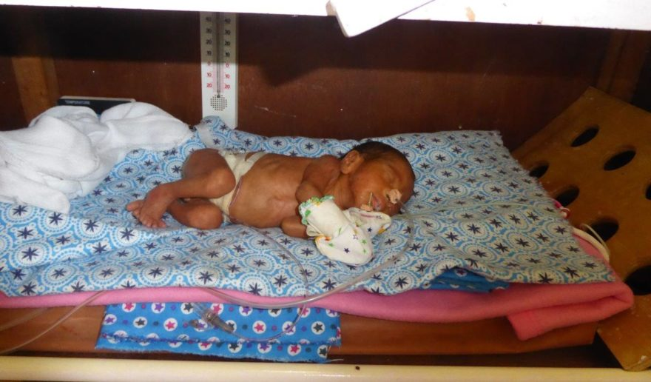Men den største tvillingen, han som veide rett over én kg, greide seg bedre. Hver dag pustet han like bra som i går, og tålte litt mere mat. Når dette skrives har han blitt «stor og sterk», men må nok bo i kuvøsen sin i flere uker ennå. En livets seier.
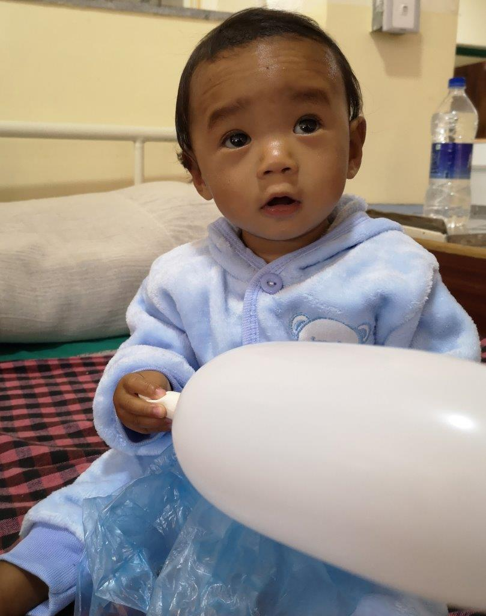
Hjerteknuseren
Han kom langveis fra, sendt fra sin helsestasjon. Han var ett år gammel, men veide bare litt over fem kg. – Men så kvikk og leken! – Og spiste det han fikk.
Et riktig lite minimenneske som smeltet alle hjerter.
På ernæringssentret fikk han regelmessig kaloritett mat. Da gikk han raskt opp i vekt. Blant foreldrenes mange gjøremål var det ikke tid til det lille ekstra denne tassen trengte av oppmerksomhet. De får gjerne mat når foreldrene spiser selv.
Foreldrene hadde det travel med å komme hjem til kyr og andre barn som ventet. Så får vi håpe han får det lille ekstra han trenger videre framover.
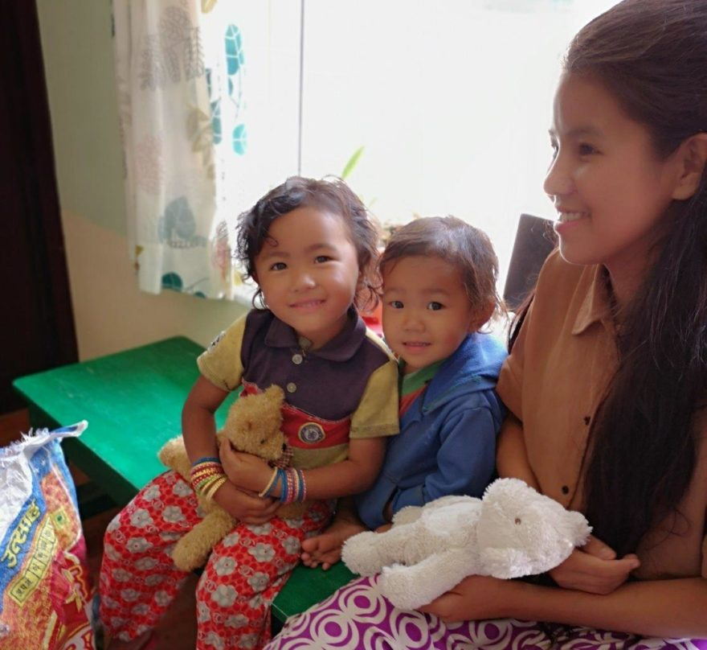Disse to små barna bor på TB avdelingen sammen med sin mor som er syk. De får behandling sammen med mamma. Nå er de på sosialkontoret og henter sin matrasjon. Det er ris, linser, egg og supermel for en uke, – og to bamser som venner til barna. På bildet har de fått besøk av en ung tante.
Tuberkulose-rasjon
Fremdeles lever tuberkulose-bakteriene i beste velgående i Nepal. Vi har en turberkuloseavdeling der pasientene selv koker sin mat. Dit de kommer når de er stabile. Og så har vi ett tomannsrom for de dårligste og et 6 mannsrom i en gammel bygning der de ligger før de kan flytte over når de greier seg selv.
Besøk fra Barmhjertighet til Barmhjertighet
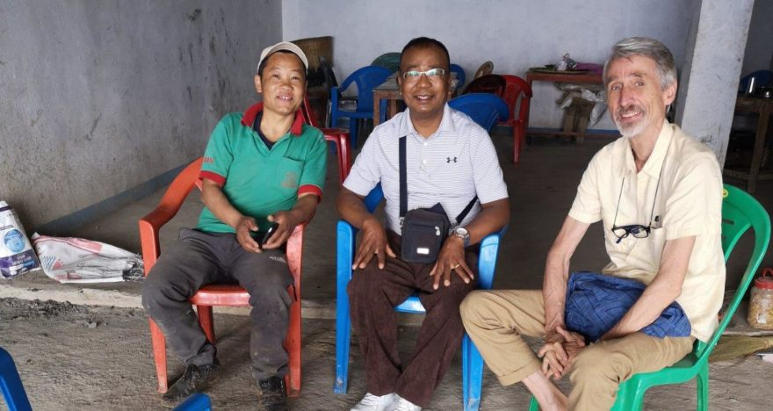Vi har hatt besøk fra Patankirkens Barmhjertighetshjem i Katmandu til byggeplassen for Okhaldhungakirkens Barmhjertighetshus.
Vår venn Tulsi Maharjan fra Patankirken i Katmandu var her i noen dager. Han er leder for kirkens Barmhjertighetshjem, der 14 gamle damer og 10 foreldreløse barn bor sammen som en familie under kirkens vinger. Sammen med ham besøkte vi presten vår her i Okhaldhunga, Dik Lal Rai. Vi fant ham midt i grøftegravingen til kloakkrøret for det nye kirkebygget. Han er en prest som tegner og utformer huset, leder arbeidet, graver grøfter og preker rett inn i livet. I en pause i grøftegravingen utvekslet Tulsi og Dik Lal erfaringer. Etter 16 års tjeneste i Barmhjertighetshjemmet hadde Tulsi mye å dele.
Her i Okhaldhunga er det de funksjonshemmende som trenger husrom og fellesskap når deres foreldre blir gamle. Noen av dem vil kunne få bo i det nye kirkebygget vårt. Men ennå er det mye arbeid igjen først. Når pengene tar slutt, sendes arbeiderne hjem. Så hentes de inn igjen når det blir penger til å bygge videre for.
Lalu Pate klubben gir hverandre sitt løfte.
Det er stadig stor pågang for avrusning i Okhaldhunga. Bare siden vi kom i september har vi hatt 62 pasienter inne til avrusning. Det er mange som har kjempet sine kamper gjennom abstinenser på veien opp til livet igjen. Da kan de ha de gode samtalene der de gis frihet til å finne igjen sin egen vilje, og få hjelp til å gå en vei som fører videre til nytt liv.
Fremdeles har klubben sine månedlige samlinger. På siste samling ga de hverandre hånden, og lovet å leve uten alkohol og å begynne på et nytt liv som kan tjene familien og landsbyen.
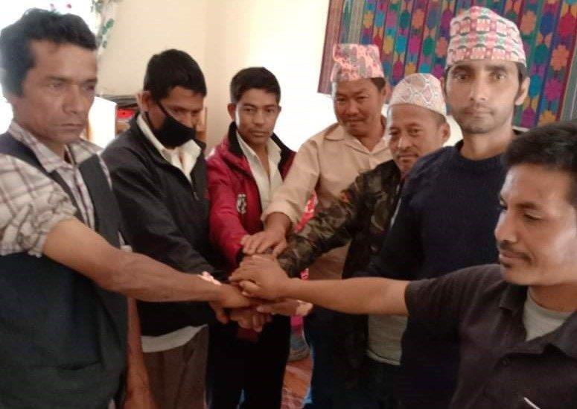Flotte julestjerner i blomst! De kunne knapt gå, visste knapt hvor de var og hadde ikke spist på lenge, da de kom inn i programmet. Her er de på beina, og rake i ryggen gir de hverandre hånda til et løfte. De har en besluttsomhet og et håp å gå videre med. Ikke bare deres eget liv er forandret, men deres koners og barns liv er også forvandlet.Ta av dere hatten for disse flotte karene!
I strekk
Som vi har skrevet utallige ganger: Dette landet er for bratt! Det er så bratt at folk faller ned hele tiden, fra klipper, stier, veier, hustak eller høye trær. Vi ser ganske hyppig nakkebrudd og lammelser. Det ender ofte tragisk, men ganske mange av dem har stor nytte av vår enkle behandling: De legges i nakkestrekk.
- 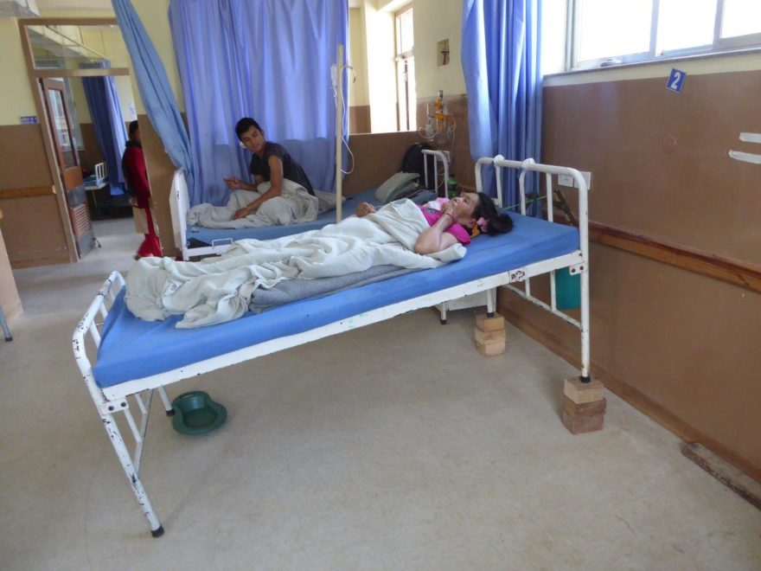
- 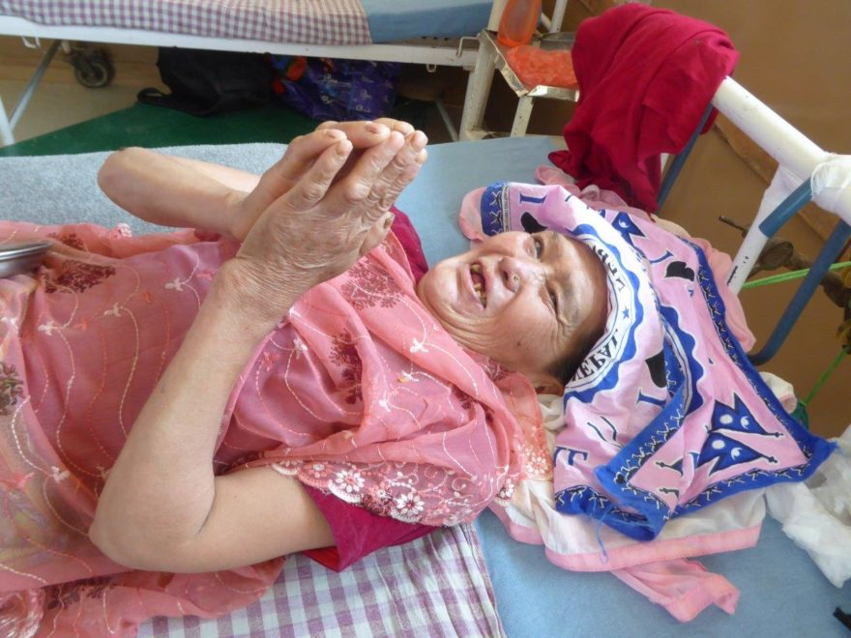
En spesiell, stor tang settes fast i tinningene, og er festet til et tau med tunge sandsekker for å få strekk på nakken så nervene der får plass selv om nakkevirvlene er brukket. Så tippes senga så mye vi våger, med hodet opp, og pasienten ligger slik i seks uker. Ikke behagelig, men det virker. Denne pasienten var omtrent helt lam i armene da behandlingen begynte for en måned siden. Nå har hun god styrke igjen, og gjør et smilende «Namaste» som hilsen til morgenvisitten. Hun har to uker igjen å ligge slik.
Bitt
Vi har innlagt mange pasienter med bittskader. Ofte har vi behandlet hundebitt, og flere ganger bitt av katt, bjørn, gris, bøffel, hest, slange og menneske, foruten ulike insekter. Men dette er første gang vi har fått innlagt en pasient med alvorlig musebitt:
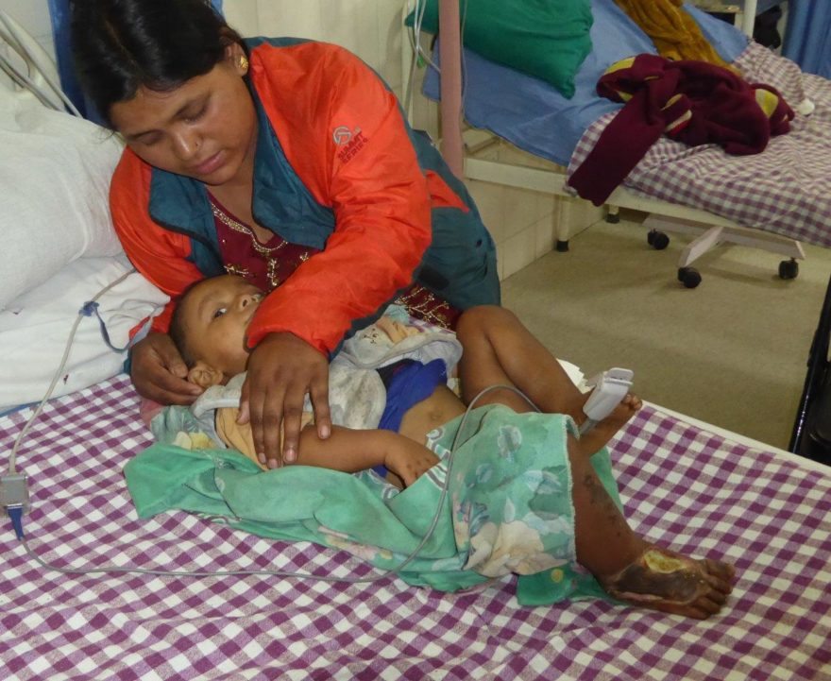Den lille gutten ble bitt i foten av en liten mus mens han lå og sov på gulvet hjemme. Mus har mye rart i munnen, og bittet ble infisert av det som kalles «kjøttetende bakterier» (han fikk «nekrotiserende fasciitt»). Det ble en alvorlig situasjon med stor skade på foten og infeksjon opp helt til hofta. Han ble operert og vil trenge langvarig sårbehandling. Til det har vi nå solid erfaring for at sårstell med honning og bananblader er det aller beste, og det har vi god tilgang på! Vi håper benet hans lar seg redde.
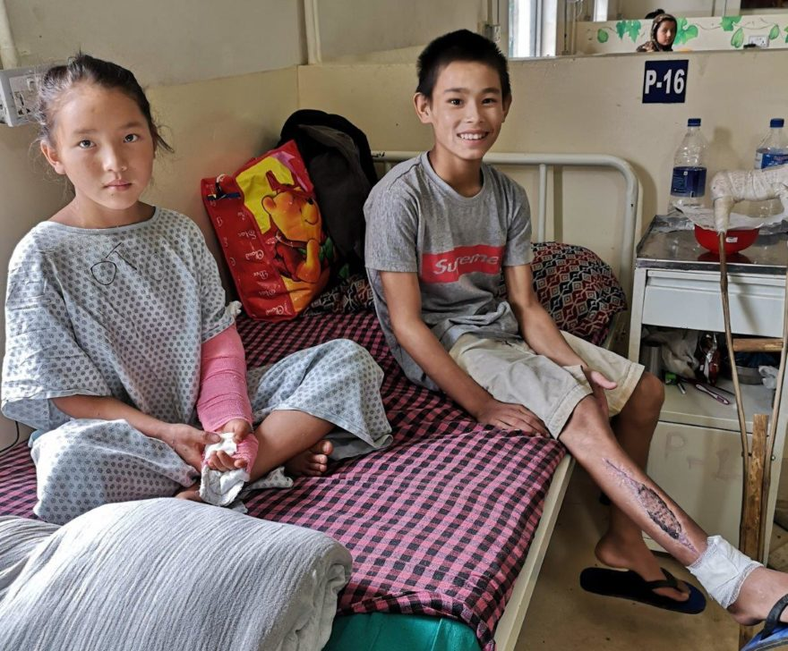
Fra ortopedisk hjørne
Nå kan han smile. I dag skal han hjem, endelig, etter to måneders behandling for en leddinfeksjon, masse puss, mange operasjoner og mye smerter. Regningen ble stor, og mye har dere hjulpet ham med gjennom pasientstøttefondet.
Nå er han på besøk i nabosenga der hun sitter med et nyoperert albubrudd. Mange nye vennskap blir til.
- 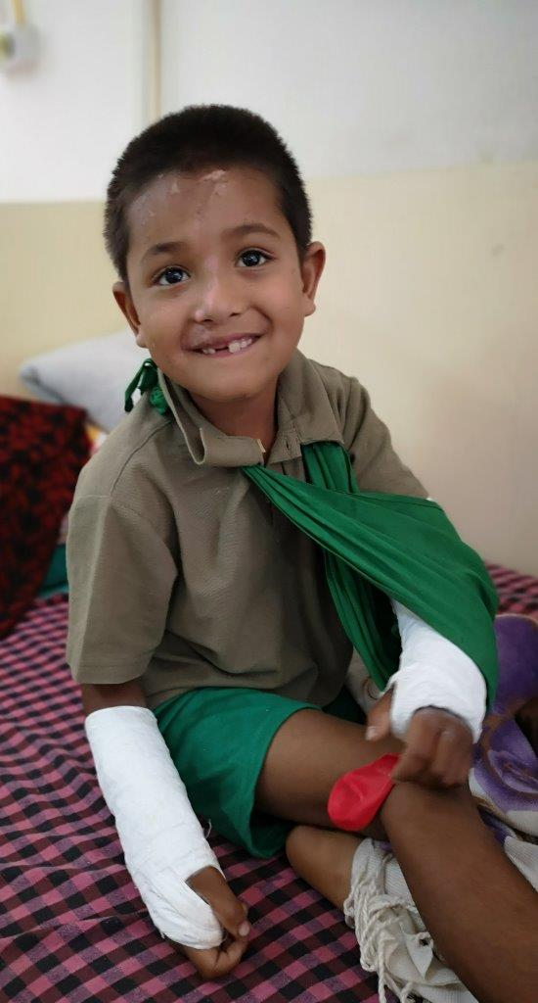
- En liten kar med to armer i gips trenger mye hjelp, men han blir fort god nok til å kunne reise hjem.
- 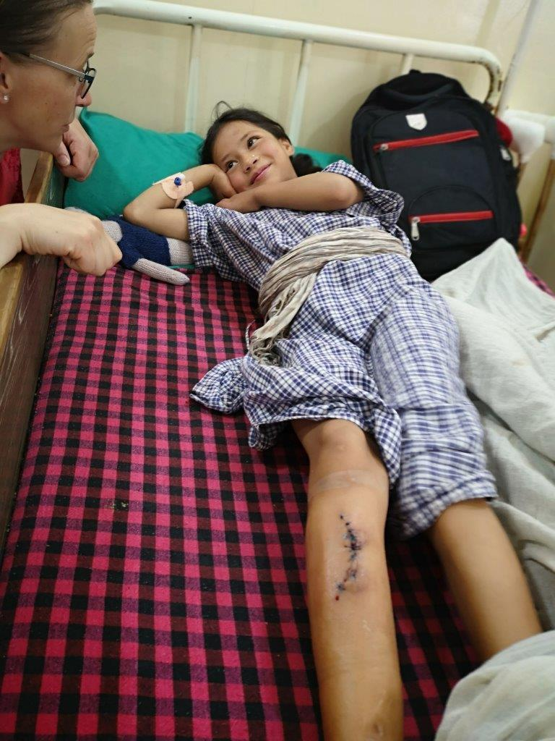Den lille piken har ventet i 14 dager på at dr. Amanda skulle komme, så hennes ben kunne opereres.
I mange måneder har hun gått med puss fra leggbenet. Endelig kom dr. Amanda, og en stor operasjon er gjort. Men nå trengs det tid så beinet får gro igjen. Også hun får en regning det ikke vil være mulig for henne å betale. Familien hadde satt henne bort til besteforeldrene, for de hadde ikke råd til å fø på henne hjemme, der det var mange munner å mette fra før.
Sommerstafetten
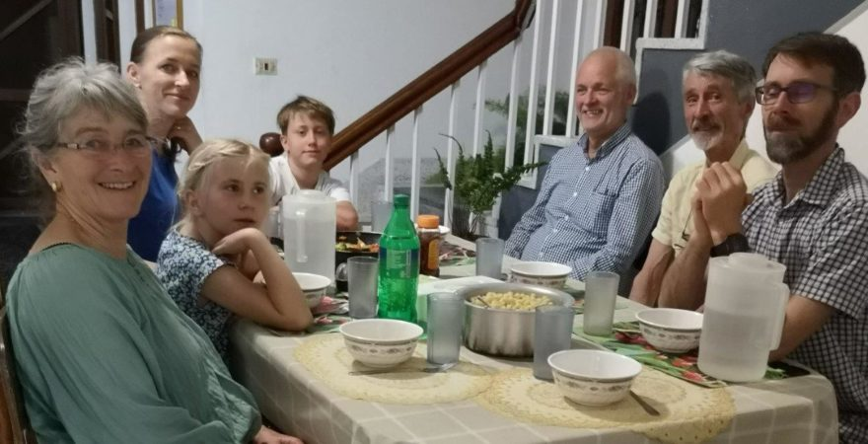Det går mot sommer og tur til Norge. Men livet går videre med fullt sykehus. Da gis stafettpinnen videre til våre gode avløsere. Det er Amanda og Lars Even Øvregård, med barna Samuel 11, Elona 8 og Noeli 4 år, som har gjemt seg under bordet! Dette er det deres sjette besøk for å hjelpe til i Okhaldhunga! Men ser dere hvem den siste personen rundt bordet er?
Lars Even er norsk barnelege og gift med Amanda, svensk ortoped. De vil vikariere i to måneder for oss, og bruker sin ferie her. Ikke mye ferie, men en fin forandring! Vi hadde vanskelige pasienter med benhinne-betennelse som ventet på Amanda. Lars Even overtar ansvaret for balansen mellom liv og død i kuvøsene.
Og den siste gjesten på bildet? Jo, det er Svein Arne Lindø. Han er vår tidligere Bhutan misjonærkollega og kirkerådsleder. Besøkte Nepal som HimalPartners nye styreleder, og vi fikk låne ham en kveld i Katmandu da vi var på gjennomreise. Alltid en stor glede å møtes.
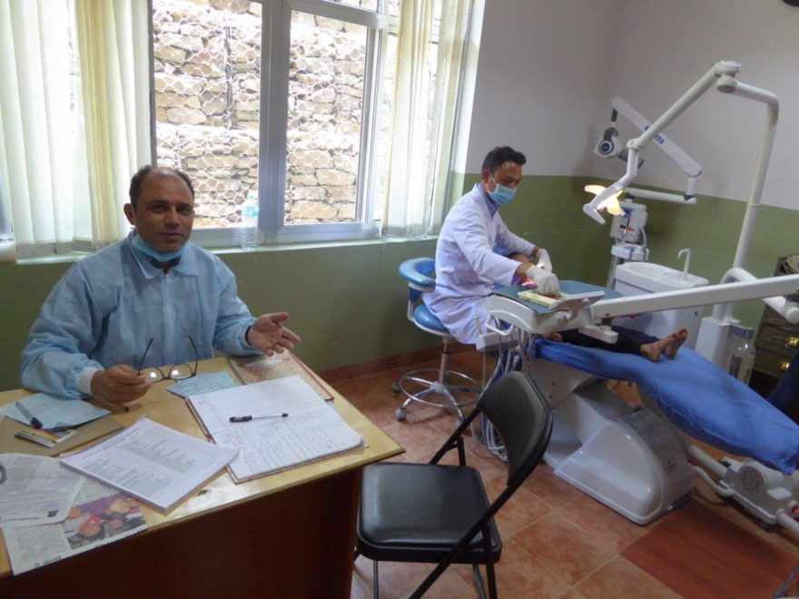
Roshan går gjennom utstyr og rutiner ved vårt nye tannlegekontor. Som nepaleser utdannet i Ukraina og med femten års bakgrunn fra Tansen sykehus har han bred bakgrunn og nyttige innspill.
Tannlege Roshan på besøk
Vi har jo fått tannlegekontor her på sykehuset, som dere vet. Til det har vi fått mye hjelp fra Tansen sykehus, det andre sykehuset UMN driver i Nepal. Der er det den erfarne tannlegen Roshan som har vært vår kontakt og pådriver. Nå har han vært på besøk her i Okhaldhunga i noen dager, for å veilede de to nye tannlegene våre.
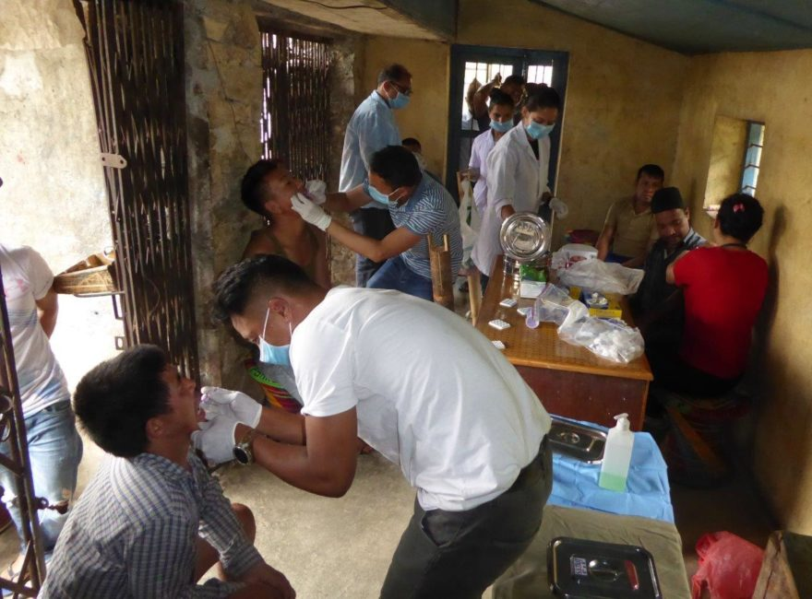
På dr. Roshans forslag arrangerte vi «tannhelseklinikk» i det lokale fengselet. Der er det nå 53 innsatte i overfylte, gamle lokaler, men likevel overraskende hyggelige forhold og vennlig stemning mellom innsatte og ansatte. Besøket ble satt stor pris på.
Mødreventehjemmet
Her bor til enhver tid mellom femten og tjue høygravide kvinner som vil være sikre på å nå fram til sykehuset når fødselen begynner. Mange av dem bor flere dagsreiser unna, så dette er eneste måten de kan være sikret å få hjelp når det trengs. De fleste bor her med sin mann, noen med en søster, mor eller svigermor. Oppholdet kan vare fra én dag til flere uker.
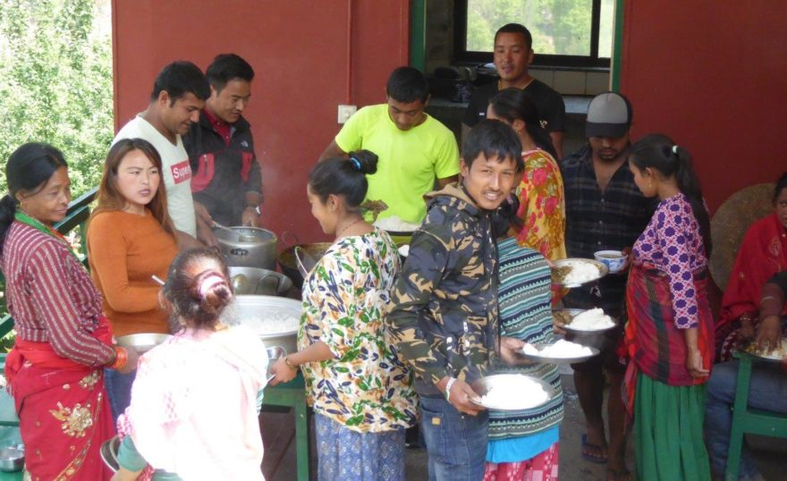Alle lager maten sammen, og alle spiser sammen. Det blir litt som å bo på leir, god stemning over risgrytene. Alle er i samme båt, alle skal bli foreldre snart! En fin og spennende tid der mange sterke vennskap blir knyttet.
UMN retreat
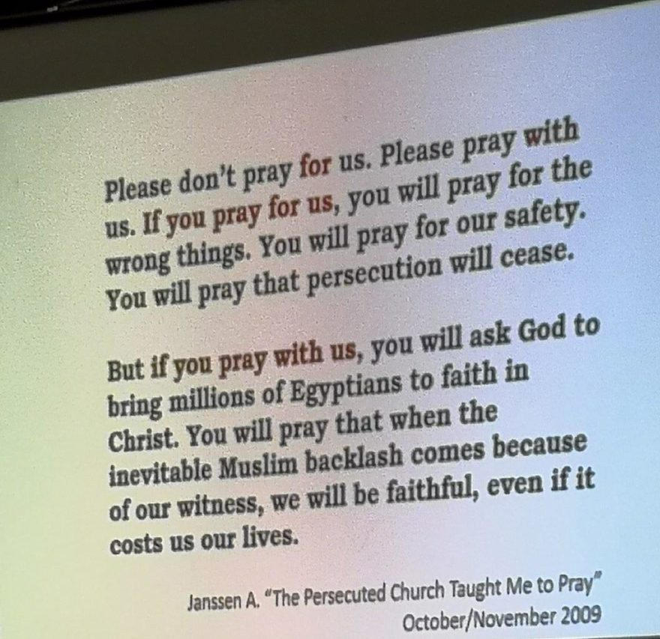
Vi har vært på UMN-retreat. Sammen med INF, en søster-organisasjon, var vi 105 voksne og 30 barn.
Der fikk vi del i en bønn fra den lidende kirken i Egypt som er verdt for oss å ta med, i vårt fellesskap med den lidende kirken rundt i verden.
Det er de som lever under press som også kan lære oss noe om prioriteringer i våre liv, og derfor i våre bønner.
Kornhøst
Her er det kornhøst nå om våren. Naboene våre driver jordbruk året gjennom, så sesongene blir litt annerledes enn vi er vant til fra Norge: Risen høstes riktignok om høsten. Men umiddelbart etter det såes vinterhveten på ris-terassene. Hveten gror gjennom den tørre, kjølige vinteren, og er moden for høsting nå på våren. Så snart hveten er høstet, såes risen som senere skal plantes ut på terassene når monsun-regnet setter inn for alvor. De åkrene som ligger slik at de ikke kan stå under vann gjennom hele sommeren, kan ikke bruks til risdyrking. Der dyrkes det mais og hirse. Livet i landsbyene krever et klart hode og en sterk kropp. Det gjelder å gjøre riktig jobb til rette tid. Det står respekt av naboene våre.
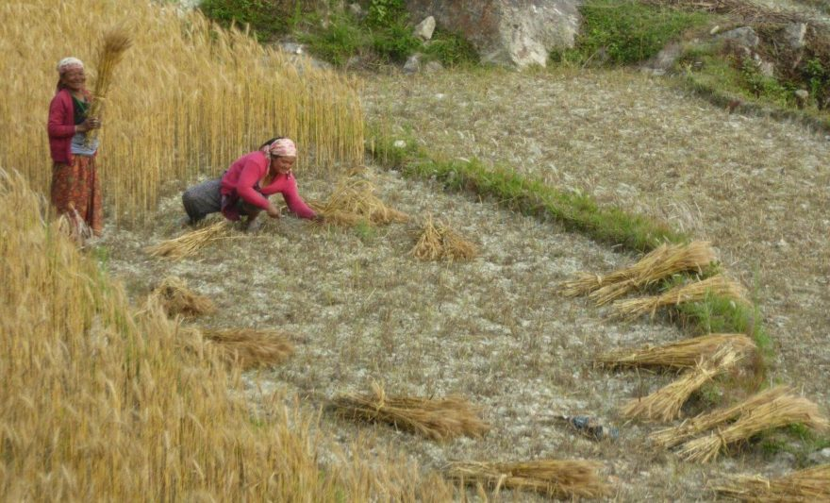Vinterhveten høsten for hånd, terassene egner seg ikke for slåmaskiner. Treskingen etterpå foregår også for hånd, skurtresker blir for dyrt.
- 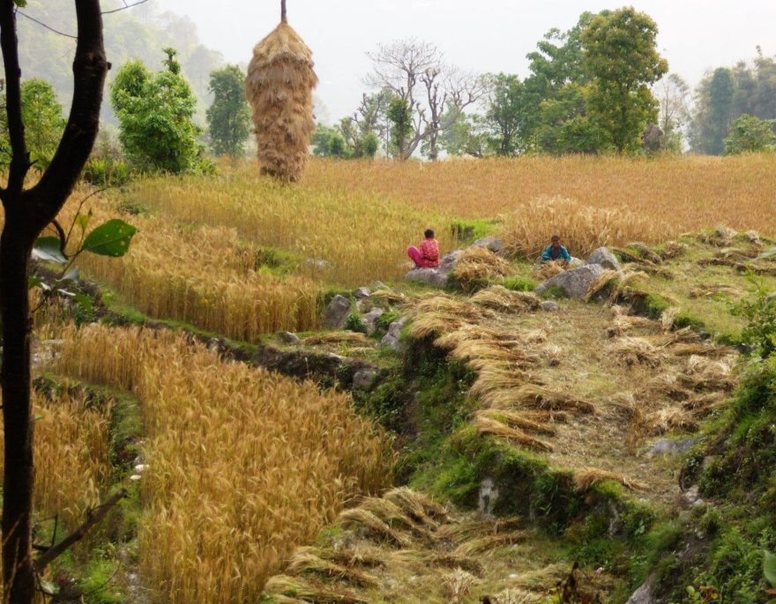
- Halm fra tidligere års maishøst henger i svære stakker (Nepals form for hesjer).

- 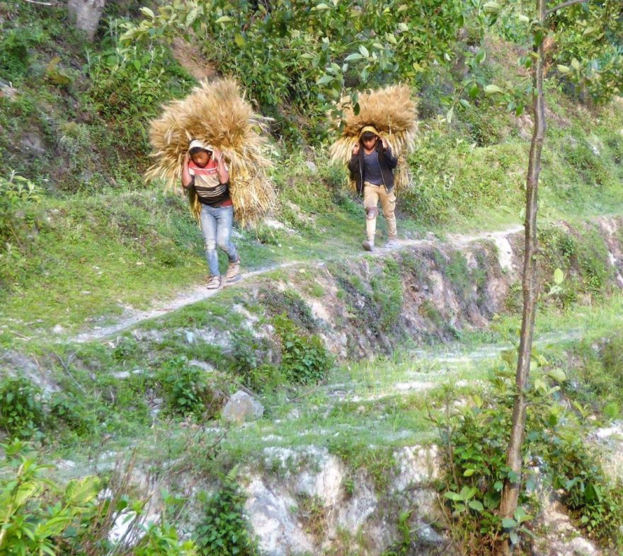H
- alm fra tidligere års maishøst henger i svære stakker (Nepals form for hesjer). Kvinnene binder fine kornbånd av årets hvetehøst, som det så er guttas jobb å bære hjem.
Bærtid
Vi har allerede gått inn i en første, forsiktig prøvende fase av regntiden. Og da er det bringebær-sesong! Ikke de røde norske, men gule, aromatiske Himalaya-bringebær som vokser på busker med store, sinte torner, og modnes akkurat når det første regnet kommer.
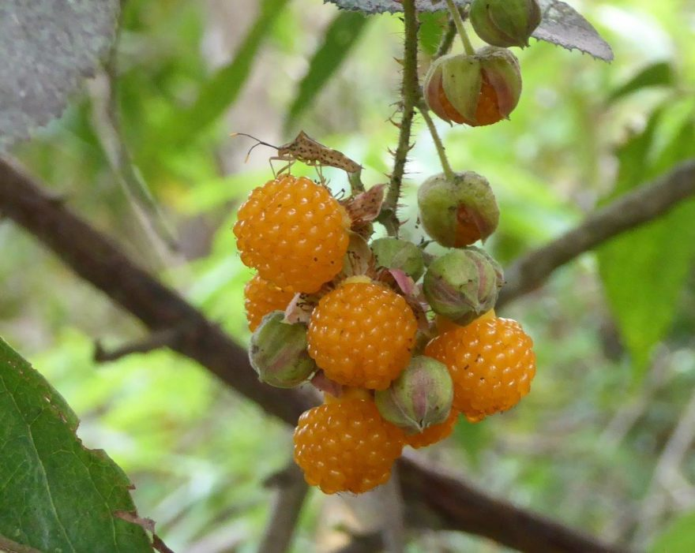«Aiselo» heter de, og smaker nydelig, både som ferske og som syltetøy. Kan du se at det sitter en tege på toppen av bærklasen her, som synes det samme? Han er sikkert i slekt med den norske «bær-fisen», så vi prøver å unngå å få ham med i fangsten.
Farvel, kjære menighet på Lykkens Ås
- 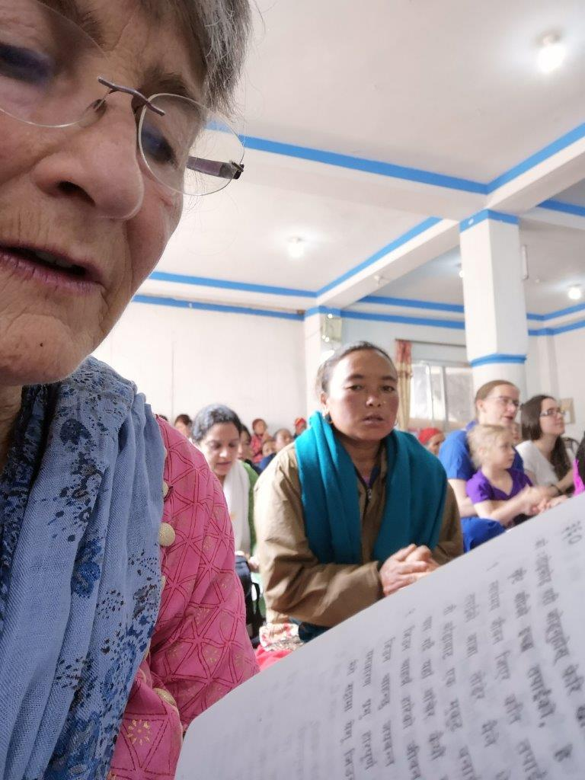
- Her hører vi hjemme, her deler vi tro,
- 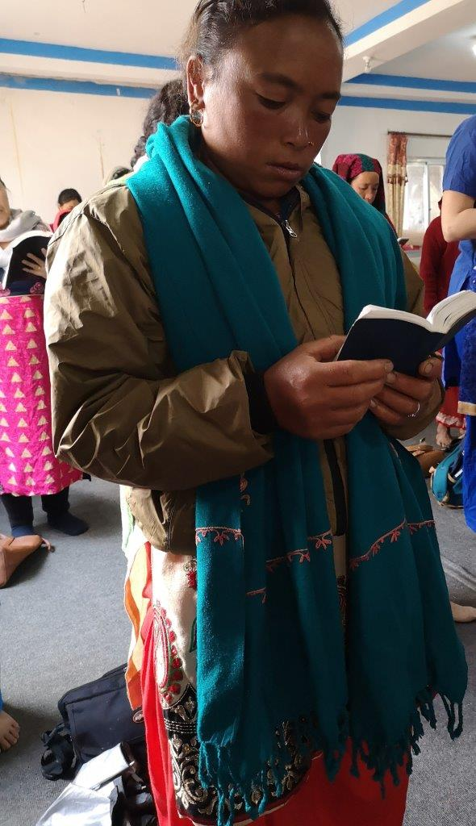
- – og bygger Guds Rike sammen,
- 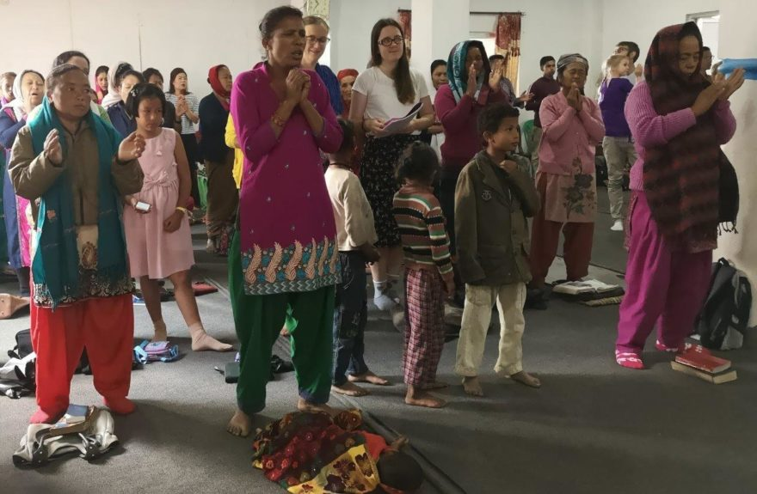
- her synger og jubler vi,
- 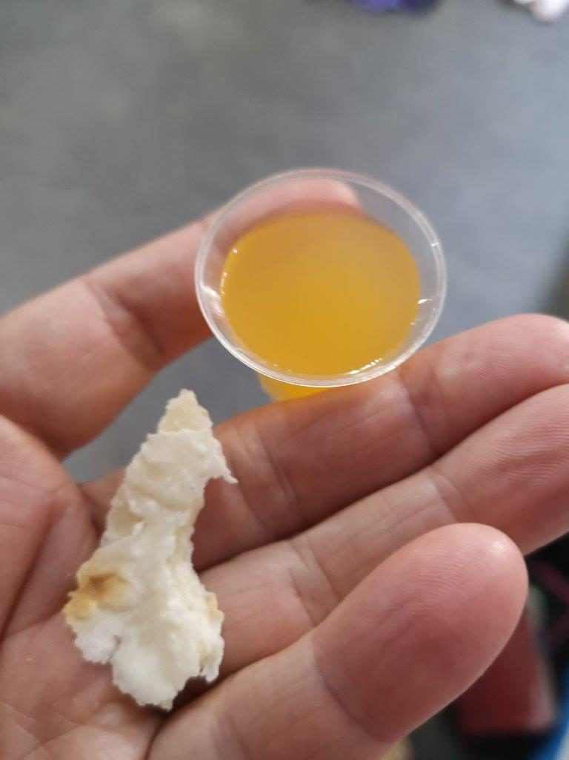–
- og gråter og deler Hans legeme og blod.
God sommer, og god regntid til våre venner som også har sine søsken i Norge.
Framtid?
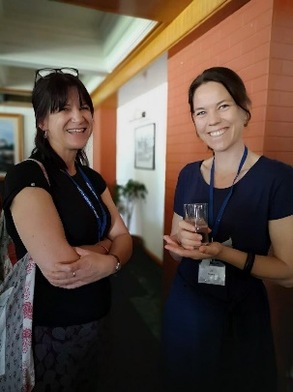
I Okhaldhunga er det en visumstilling som veileder for sosialkontoret/mødreventehjemmet. Og vi har en sykepleierskole som trenger hjelp til undervisningen i fødselshjelp. Liv er jordmor og får nå en mastergrad i “Transformational Development”. Hva kunne passet bedre?
Vi håper og ber om at alle brikker må falle på plass så disse to flotte damene kan bli kollegaer i Okhaldhungas framover!
Et bilde fra framtiden?
Til venstre er Clare Grimble fra England. Hun er fysioterapeut og er tidligere presentert her i OT. Nå har hun skrevet en god søknad om et landsby-arbeid for funksjonshemmede, som landsbyene håper veldig på. Hun vil også bygge opp fysioterapi-avdelingen ved sykehuset
Ved hennes side står Liv Wendel som nå er Normisjons utsending til UMN vest i Nepal, for et bedre liv for kvinner. Prosjektet avsluttes ved utgangen av 2019.
Hva så Liv?
– Okhaldhunga?
Våren blomstrer i Himalaya
- 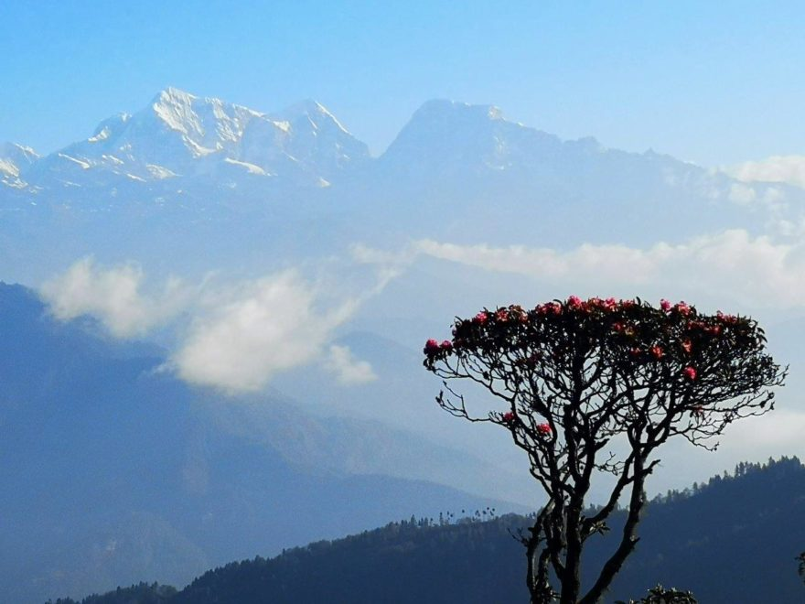

- 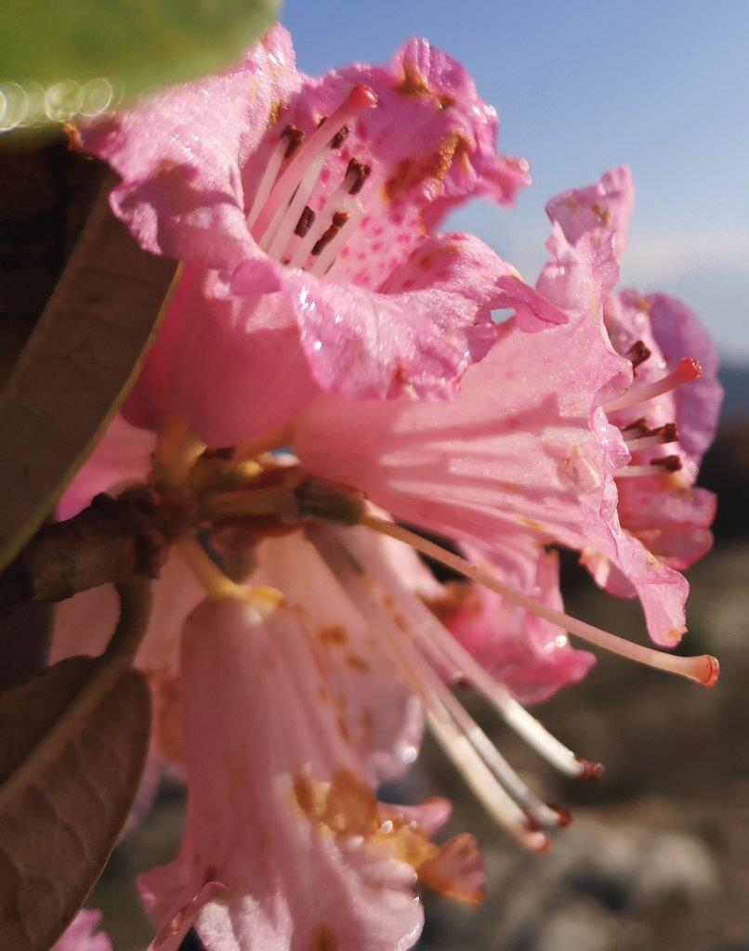
Hilsen Kristin og Erik
PS. Vi prøver å legge ut oppdatert nytt herfra på Facebook, på siden «Kristin og Erik i Nepal». Velkommen på besøk der.
Hjelp oss å fylle de nye bygningene med gode tjenester for folket i Okhaldhunga. Da brukes Normisjons kontonummer: 1503.02.13537.Overføringen må merkes: «Okhaldhunga Sykehus, Nepal» Du kan også gi en gave med kort her!

